**Projeto Aplicativo Youtube-Web**

Aplicação web feita pelo Framework Javascript Vue.js onde o usuário digita o vídeo que desejar e ao apertar o botão de procura a aplicação faz uma requisição na API do Youtube.

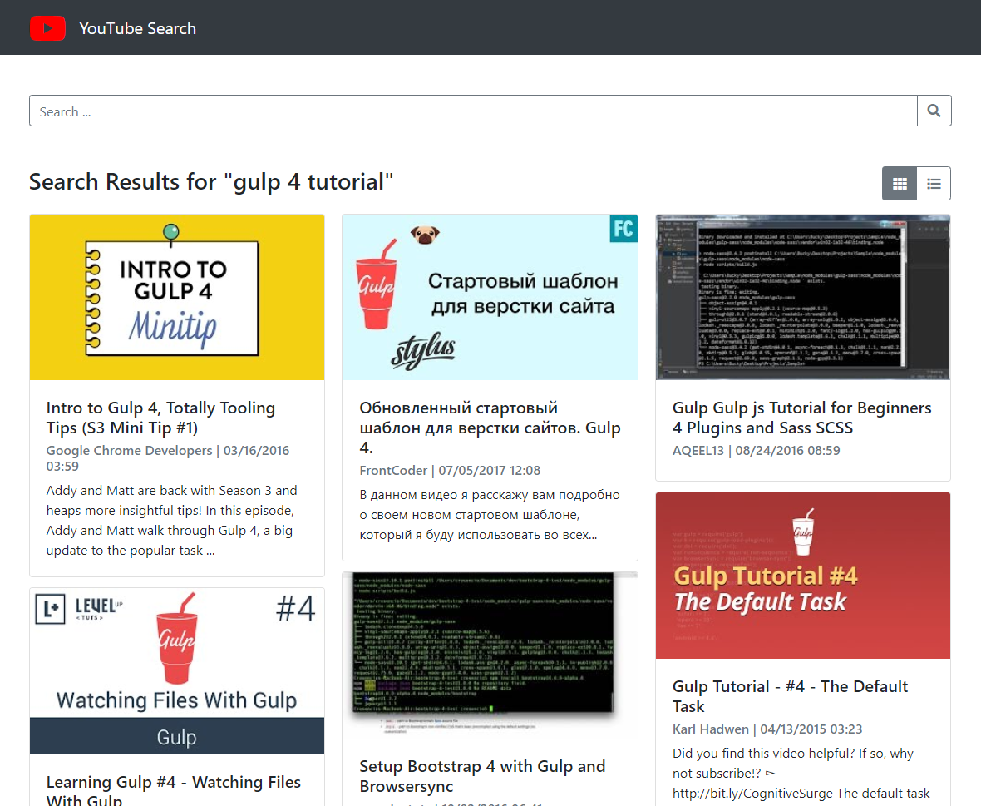

Ao digitar o nome do vídeo em que procura com o sucesso da Requisição da API for bem sucedida ela retorna os vídeos de acordo com o tema digitado. Caso houver alguma erro, a API retorna a mensagem de Erro. OS vídeos estão organizados em Formas de Grids

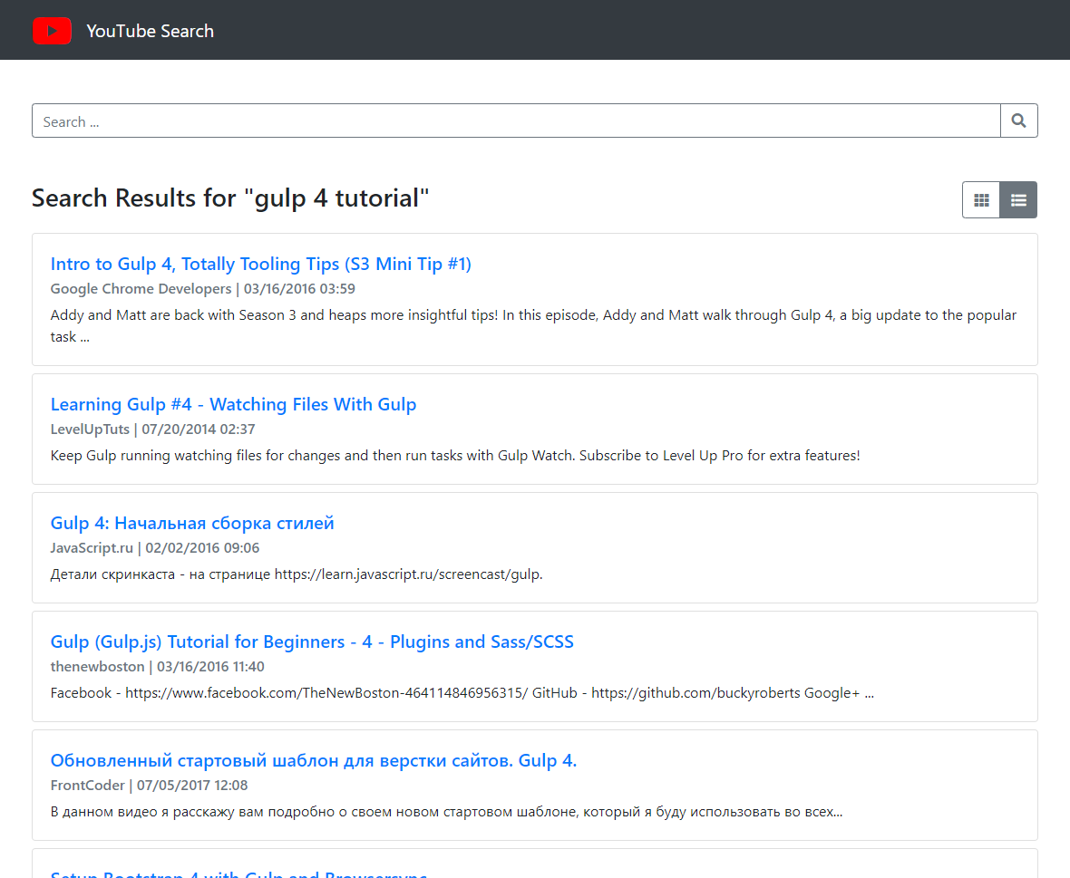

Na Aba de lista, os vídeos estarão organizados em listas com o título e a o Texto que descreve o conteúdo do vídeo.

* **Componentes**

**O Header**: O Cabeçalho é onde fica o título da Aplicação.

**O formulário de pesquisa:** O formulário de pesquisa onde o usuário vai digitar qual vídeo ele quer seja feita a busca e o botão para realizar a pesquisa e a aplicação fazer a requisição da API do youtube.

**O resultado das pesquisas:** Aba onde serão apresentado o resultado dos vídeos que foram postados.

Paginação: No final da página, há uma formato de paginação básica onde a quantidade de vídeos requisitados não pronlongue o tamanho da página.